**Descargamos OpenSSL**

https://sourceforge.net/projects/openssl/files/openssl-1.0.2j-fips-x86_64/openssl-1.0.2j-fips-x86_64.zip/

**Lanzamos desde el directorio de OpenSSL:**

openssl req -x509 -nodes -days 365 -newkey rsa:2048 -keyout azureus.key -out azureus-cert.pem

**Instalamos Putty de:**

<https://the.earth.li/~sgtatham/putty/latest/w64/putty-64bit-0.68-installer.msi>

**Seguimos los siguientes pasos para generar una clave válida para Putty:**

<https://docs.microsoft.com/en-us/azure/virtual-machines/linux/ssh-from-windows#create-a-private-key-for-putty>

**Descargamos WINSCP portable**

<https://winscp.net/download/WinSCP-5.9.4-Portable.zip>

Elegimos nueva conexión con los siguientes datos:

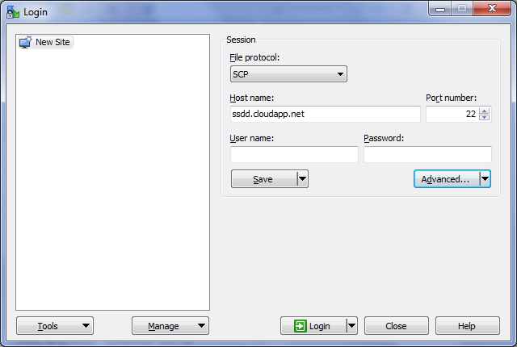

**Pulsamos en Advanced y navegamos SSH -> Authentication:**

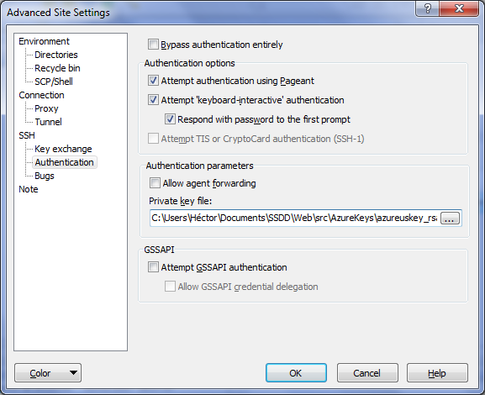

**Elegimos la clave privada generada con Putty:**

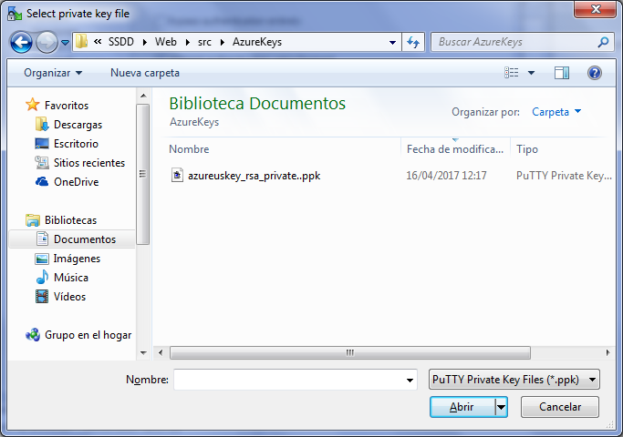

**Subimos el JAR generado a la máquina virtual:**

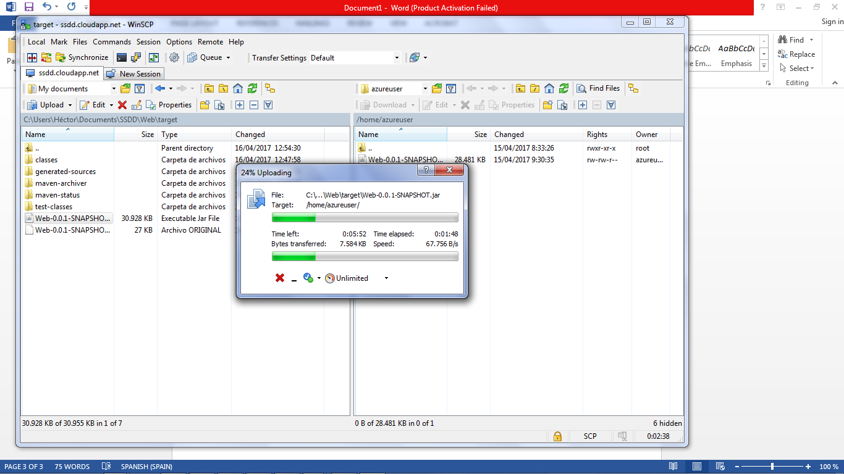

**Ejecutamos Putty y conectamos de la misma manera a la máquina de Azure con la clave previamente generada**

**Instalamos Java**

sudo add-apt-repository ppa:openjdk-r/ppa

sudo apt-get update

sudo apt-get install openjdk-8-jre

**Instalamos MySQL:**

sudo apt-get install mysql-server mysql-client

Importante poner password: “pass” para no cambiar nada de local.

**Lanzamos la aplicación Web:**

java -jar .\Web-0.0.1-SNAPSHOT.jar

**Creamos un extremo para el Puerto 8443.**

